Table of Contents
Chapitre 1: Introduction 2
Chapitre 2 : Les modèles en couches (OSI et TCP/IP) 2
Réseau 2
Modèle OSI 3
Comment fonctionnent les couches de modèle OSI ? 4
La couche Application (couche 7) 5
La couche Présentation (couche 6 du modèle OSI) 5
La couche session 6
La couche transport 6
La couche liaison de données 8
Le processus de transmission/réception 9
Protocol 12
Modèle TCP / IP 13
Le modèle OSI VS TCP / ip : 16
Modèle OSI VS TCP 17
L’encapsulation 21
L’encapsulation dans le modèle OSI 22
Principe d’encapsulation : modèle TCP/IP 25
Exercice: 28
Quelques acronymes de à retenir 28
Chapitre 3 : La couche application 29
Rappel chapitre 2: 29
Architecture client/serveur 32
Protocole de transfert hypertexte et langage de balisage hypertexte (HTTP) 33
Étape 1 : Analyse de l’URL 33
Étape 2 : Résolution du nom de domaine 33
Étape 3 : Réponse du serveur 33
Étape 4 : Affichage de la page 34
Les différentes requêtes 34
Le protocol HTTP 35
Structure de la requêtes HTTP 35
Structure de la réponse HTTP 36
Codes de statut pour HTTP 37
En-têtes d’une requête HTTP 40
En-têtes d’une réponse HTTP 42
Accept-Ranges 42
Age 42
Allow 42
Cache-Control 42
Connection 42
Content-Encoding 42
Content-Language 43
Content-Length 43
Content-Location 43

Chapitre 1: Introduction

X

Chapitre 2 : Les modèles en couches (OSI et TCP/IP)

Réseau

L’objectif d’un réseau informatique est de permettre à plusieurs machines de communiquer entre elles. Cependant, un réseau est composé d’une multitude d’équipements différents : ils peuvent provenir de constructeurs variés, remplir des fonctions distinctes ou appartenir à des générations de matériel totalement différentes. Si chaque appareil fonctionnait selon ses propres règles, il serait impossible de les faire dialoguer. La question se pose donc naturellement : comment interconnecter des machines si chacune se comporte différemment ?
Pour que les équipements puissent communiquer, ils doivent d’abord se comprendre. C’est pourquoi on met en place des règles communes que tous les constructeurs doivent respecter. Ces règles, qu’elles soient matérielles ou logicielles, permettent d’uniformiser les comportements des appareils au sein du réseau et rendent possible l’échange d’informations. Autrement dit, ces normes et protocoles assurent que des machines hétérogènes puissent coopérer sans difficulté.
Dans les réseaux informatiques, on distingue deux grandes catégories de règles. Les règles matérielles, appelées normes, définissent par exemple les formats des connecteurs, les types de câbles ou les caractéristiques électriques. À côté de cela, les règles logicielles, appelées protocoles, décrivent la manière dont les données doivent être envoyées, reçues ou interprétées.
Quelques exemples permettent d’illustrer cette nécessité d’uniformisation : l’usage du connecteur RJ45 est une norme matérielle indispensable pour les réseaux cuivre, tandis que l’attribution d’une adresse IP à chaque machine relève d’un protocole fondamental du fonctionnement d’un réseau. Grâce à ces règles communes, des appareils très différents peuvent communiquer correctement et de manière fiable.
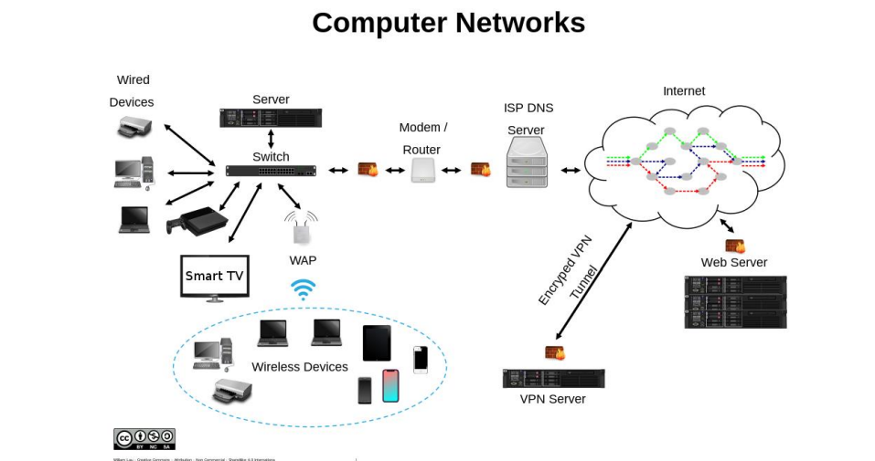

Modèle OSI
Le modèle OSI, dont le nom complet est Open Systems Interconnection – traduit en français par interconnexion de systèmes ouverts – est une structure théorique utilisée pour décrire et standardiser la communication entre deux systèmes informatiques. Il est souvent appelé « modèle en couches » car il se compose de sept niveaux, chacun ayant un rôle bien précis dans le processus d’échange de données.
Chaque couche possède un nom qui correspond à sa fonction, et elle regroupe un ensemble de règles, de protocoles et de services nécessaires pour accomplir une étape particulière dans la transmission des données. Ainsi, les tâches complexes du réseau sont divisées en étapes plus simples, chacune gérée par une couche spécifique.
Ce découpage en couches présente plusieurs avantages importants. D’abord, il permet de traiter séparément les différents problèmes selon leur nature, ce qui facilite leur compréhension, leur débogage et leur gestion. Ensuite, cette organisation rend l’architecture réseau plus facile à faire évoluer et à maintenir, car une modification dans une couche n’oblige pas à changer tout le système. Enfin, il favorise la réutilisation de composants, de protocoles ou d’outils déjà existants, ce qui simplifie le développement de nouvelles technologies et renforce l’interopérabilité entre différents équipements ou logiciels.

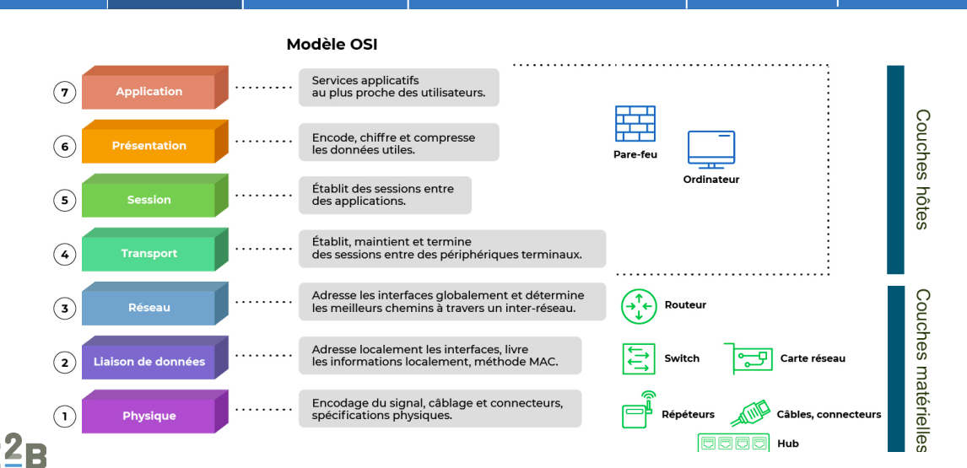
le modèle OSI sert de référence pour comprendre, organiser et améliorer les communications dans les réseaux informatiques.

Comment fonctionnent les couches de modèle OSI ?

Le modèle OSI repose sur un principe de stratification : il est divisé en sept couches, chacune ayant un rôle bien défini dans la communication entre ordinateurs. Chaque couche interagit uniquement avec la couche située juste au-dessus et celle située juste en dessous, ce qui permet une organisation claire et structurée du traitement des données.
Lorsque qu’un message est envoyé par un ordinateur, celui-ci descend successivement à travers les différentes couches du modèle OSI. À chaque niveau, des informations spécifiques sont ajoutées pour permettre le transport, le contrôle, l’adressage ou encore la transformation des données. Par exemple, lorsqu’un utilisateur envoie un mail, sa requête traverse l’ensemble des sept couches : l’application prépare le message, le transport l’organise, le réseau l’achemine, et les couches basses s’occupent de la transmission physique.
Une fois arrivé à destination, le processus se déroule en sens inverse. L’ordinateur récepteur fait remonter les données couche par couche. Chacune d’elles retire ou interprète uniquement les informations qui lui sont destinées. Ce mécanisme de descente puis de remontée garantit que le message envoyé est correctement transporté, traité et finalement restitué à l’application prévue sur la machine qui le reçoit.

La couche Application (couche 7)
La couche Application est la couche la plus élevée du modèle OSI. Elle constitue l’interface directe entre l’utilisateur et les services réseau, et permet de réaliser des tâches concrètes telles que l’envoi de messages, le transfert de fichiers ou l’accès à distance à un autre ordinateur. Elle ne s’occupe pas directement du transfert des données sur le réseau ; son rôle est plutôt de fournir aux applications les protocoles et les outils nécessaires pour qu’elles puissent utiliser efficacement les ressources réseau.
Parmi les services proposés par cette couche, on retrouve le transfert de fichiers grâce au protocole FTP (File Transfer Protocol), qui permet d’envoyer ou de récupérer des fichiers distants. La couche Application gère également les services de messagerie électronique, notamment la rédaction et l’envoi d’e-mails via le protocole SMTP (Simple Mail Transfer Protocol), ou encore la consultation des messages à l’aide de POP3 ou d’IMAP. Elle offre aussi des solutions de connexion à distance, comme le protocole TELNET, qui permet à un utilisateur d’accéder à un autre ordinateur à travers le réseau.
En résumé, la couche Application permet à l’utilisateur d’accéder à différents services essentiels : transférer des fichiers avec FTP, rédiger ou envoyer un mail à l’aide d’un client de messagerie ou du protocole SMTP, consulter ses messages via POP3 ou IMAP, ou encore établir une connexion à distance grâce à TELNET. Elle joue ainsi un rôle indispensable dans l’utilisation quotidienne du réseau.

La couche Présentation (couche 6 du modèle OSI)

La couche Présentation occupe une position intermédiaire dans le modèle OSI : elle se situe juste sous la couche Application, qui gère les services destinés aux utilisateurs, et juste au-dessus de la couche Session. Son rôle essentiel est de garantir que les données échangées entre deux systèmes sont interprétées de la même manière, même si les machines concernées utilisent des formats, des codages ou des structures différents. Autrement dit, elle ne s’intéresse pas au contenu des informations mais à leur forme ; elle prépare les données pour qu’elles soient présentables, lisibles et correctement interprétables par l’application qui les reçoit.

La couche Présentation assure plusieurs fonctions fondamentales. La première concerne le formatage et la syntaxe des données. Elle définit la structure des informations, qu’il s’agisse de texte, d’images ou de sons. Par exemple, lors de l’envoi d’un e-mail, elle veille à ce que les caractères, les accents ou les symboles soient correctement codés afin que le destinataire puisse afficher le message sans erreur. Elle peut également assurer le chiffrement et le déchiffrement des données pour en garantir la confidentialité. Avant leur envoi, les informations peuvent être chiffrées afin qu’elles ne soient lisibles que par l’utilisateur autorisé, puis déchiffrées à leur arrivée.

Une autre fonction importante est la conversion de formats, qui permet à des systèmes hétérogènes de comprendre les mêmes données. Par exemple, elle peut convertir un fichier encodé en EBCDIC, utilisé sur certains systèmes IBM, en ASCII, largement répandu sur les ordinateurs personnels. Cette traduction rend possible la communication entre des appareils qui n’utilisent pas la même représentation informatique.

Il est important de noter que le chiffrement ne relève pas exclusivement de la couche Présentation. Selon les protocoles utilisés, il peut être effectué à différents niveaux du modèle OSI : dans la couche Application, la couche Session, la couche Transport ou même la couche Réseau. Chaque niveau de chiffrement présente ses propres avantages. Certains protocoles, comme HTTP, rendent d’ailleurs la frontière entre la couche Application et la couche Présentation assez floue. Bien qu’appartenant à la couche Applicative, HTTP inclut lui-même des fonctions de présentation, notamment la gestion du type d’encodage des caractères.
Ainsi, la couche Présentation joue un rôle crucial dans l’harmonisation des formats de données et la garantie d’une communication cohérente entre des systèmes différents.

La couche session
La couche Session a pour rôle d’établir, de gérer et de terminer les sessions de communication entre les applications qui doivent échanger des données. Lorsqu’une application souhaite communiquer avec une autre, c’est cette couche qui se charge d’ouvrir la session et de synchroniser les échanges. Il peut arriver que la demande d’ouverture échoue, et dans ce cas, la couche Session s’occupe de gérer cette situation. De même, lorsque la session prend fin, c’est elle qui permet éventuellement de rétablir la connexion si une « reconnexion » est nécessaire. Elle assure donc la continuité, l’organisation et le suivi des conversations entre applications distantes.

La couche transport
La couche Transport joue un rôle essentiel dans l’envoi des données sur un réseau. Elle ne s’occupe pas directement du transport physique des informations, mais elle contribue fortement à leur acheminement en assurant une communication correcte entre les applications. Par exemple, lorsque tu navigues sur un site web, c’est la couche Transport qui organise l’échange entre ton navigateur et le serveur. Les couches inférieures — réseau, liaison de données et physique — s’occupent ensuite du trajet réel à travers Internet.
Lorsqu’un message doit être envoyé, comme une requête web ou un mail, la couche Transport, en particulier TCP, commence par découper les données en plusieurs segments. Les quatre dernières couches du modèle OSI (transport, réseau, liaison et physique) travaillent alors ensemble pour assurer le transport jusqu’au destinataire. Par exemple, si tu envoies un fichier de 10 Mo à un ami, la couche Transport va le diviser en segments plus petits — imaginons 1000 paquets de 10 Ko — puis numéroter chacun d’eux afin qu’ils puissent être réassemblés correctement. Même si les paquets arrivent dans le désordre, la couche Transport, grâce à TCP, se charge de remettre les segments dans la bonne séquence avant de les transmettre à l’application réceptrice.
Ce découpage est nécessaire parce que, sur Internet, les paquets ne suivent pas toujours le même chemin. Ils peuvent donc arriver dans un ordre imprévisible. Prenons un exemple simple : tu envoies le message « Bonjour ». Il est alors divisé en trois paquets : « Bon », « jour » et « ! ». Lors de la transmission, ils peuvent arriver dans l’ordre suivant : « jour », puis « Bon », puis « ! ». Grâce aux numéros de séquence ajoutés par TCP, la couche Transport les remet automatiquement dans le bon ordre pour reconstruire le message original « Bonjour ! » avant de le livrer à l’application.
Un autre rôle important de la couche Transport est de garantir que les données arrivent à la bonne application. Sur un ordinateur, plusieurs programmes utilisent le réseau en même temps : ton navigateur, un jeu vidéo, un service de messagerie, etc. Pour distinguer les applications, la couche Transport utilise des numéros de port. Le port source identifie l’application qui envoie les données, et le port destination indique celle qui doit recevoir la réponse. Par exemple, ton navigateur peut utiliser un port source aléatoire comme 50412 et envoyer une requête vers le port 80 du serveur web. Lorsque la réponse revient, TCP sait qu’elle doit être transmise à ton navigateur, et non à un autre programme.
La couche Transport effectue aussi un encapsulage des données en ajoutant un en-tête contenant les informations nécessaires : numéro de port source, numéro de port destination, numéro de séquence et informations de contrôle. Cela fonctionne comme un colis postal comportant l’adresse de l’expéditeur, l’adresse du destinataire et un numéro de suivi pour vérifier que tout arrive correctement.
Deux protocoles principaux opèrent dans cette couche : TCP et UDP. TCP est le plus utilisé car il garantit que les données arrivent dans le bon ordre, sans erreur et de manière complète. Il est employé dans de nombreux services essentiels comme HTTP et HTTPS pour le Web, SMTP, IMAP et POP3 pour les e-mails, ou encore FTP pour le transfert de fichiers. À l’inverse, UDP offre moins de fiabilité mais beaucoup plus de rapidité, ce qui le rend idéal pour les usages où quelques pertes de données ne posent pas problème, comme les jeux en ligne, le streaming ou les appels audio et vidéo.
En résumé, la couche Transport découpe les données, les organise, les sécurise, choisit le mode d’envoi le plus adapté et s’assure qu’elles arrivent à la bonne application dans le bon ordre. Elle constitue un maillon essentiel pour garantir un échange fluide et cohérent entre deux systèmes communicants.

La couche liaison de données

La couche Liaison de données est la deuxième couche du modèle OSI, placée juste au-dessus de la couche Physique. Son rôle principal est d’assurer une transmission fiable des données entre deux appareils directement connectés au sein d’un même réseau local (LAN). Elle se situe à la frontière entre les signaux matériels transmis par la couche Physique et les données structurées utilisées par les couches supérieures. En ce sens, elle joue un rôle d’intermédiaire essentiel : elle transforme les signaux électriques, optiques ou radio en trames exploitables, tout en garantissant l’ordre, l’intégrité et la bonne circulation de ces trames.
L’une des premières fonctions de cette couche est d’établir une liaison physique entre les hôtes. Elle gère la communication directe entre deux machines reliées par un câble ou une connexion sans fil, et identifie les périphériques grâce à leurs adresses MAC (Media Access Control). Elle contrôle également l’accès au support de transmission — câble Ethernet, fibre optique ou ondes Wi-Fi — afin d’éviter que deux appareils n’émettent simultanément, ce qui provoquerait des collisions. Par exemple, dans un réseau Ethernet, c’est la couche Liaison qui décide quel ordinateur peut envoyer ses données et à quel moment.
La couche Liaison assure également la détection et la correction d’erreurs. Lors de la transmission, des perturbations comme les interférences peuvent altérer certains bits. Pour éviter que ces erreurs ne passent inaperçues, elle utilise des mécanismes tels que le CRC (Cyclic Redundancy Check). Grâce à ces bits de contrôle, la couche Liaison est capable d’identifier une trame erronée et d’en demander la retransmission. Par exemple, si un bit change accidentellement de valeur durant le trajet, cette couche le détecte immédiatement.
Une autre fonction essentielle est la fragmentation des données en trames. Les informations provenant des couches supérieures (Réseau, Transport, etc.) sont découpées en petits blocs nommés trames (frames). Chaque trame comprend non seulement les données à transmettre, mais aussi les adresses MAC source et destination, ainsi que divers champs destinés au contrôle d’erreurs et à la gestion du support. Ces trames sont envoyées une par une à travers le réseau local. Ainsi, lorsqu’un ordinateur envoie un message volumineux à un autre, ce message est divisé en plusieurs trames Ethernet, transmises séparément et reconstituées à leur arrivée.
Plusieurs protocoles clés opèrent à la couche Liaison de données. Ils définissent la manière dont les trames sont formées, envoyées, reçues et vérifiées. Le plus connu est Ethernet, utilisé dans la majorité des réseaux câblés (LAN). Le protocole PPP (Point-to-Point Protocol) est employé pour les connexions directes entre deux équipements, par exemple dans certaines liaisons WAN ou avec un modem. Le HDLC (High-Level Data Link Control) est utilisé dans les liaisons série et les réseaux longue distance. Le Wi-Fi (norme IEEE 802.11), quant à lui, gère les transmissions radio dans les réseaux sans fil.
En somme, la couche Liaison de données joue un rôle crucial : elle assure la communication fiable entre deux périphériques du même réseau local, contrôle l’accès au support de transmission, détecte et corrige les erreurs, fragmente les données en trames et supervise leur envoi. Sans elle, aucune communication LAN cohérente ou stable ne serait possible.

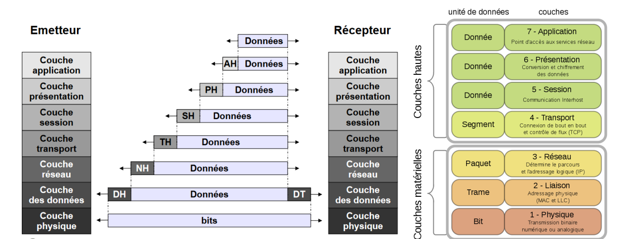

Le processus de transmission/réception
Lorsqu’un message est envoyé à travers un réseau, il traverse successivement les sept couches du modèle OSI, de la couche Application jusqu’à la couche Physique. À chaque étape, les données sont encapsulées, c’est-à-dire entourées d’un en-tête contenant des informations utiles au transport. Lorsqu’elles arrivent à destination, le processus inverse se produit : les données remontent les couches, de la Physique vers l’Application, et sont désencapsulées afin que le message original soit restitué à l’utilisateur.
Concrètement, lorsque l’hôte A envoie un message à l’hôte B, les données descendent les couches OSI depuis la couche 7 jusqu’à la couche 1. À chaque passage, un nouvel en-tête vient s’ajouter pour permettre l’acheminement correct du message.
Voici le déroulement de l’envoi, couche par couche :
- Couche 7 : Application
C’est ici que l’utilisateur initie une action, comme envoyer un e-mail, charger une page web ou envoyer un message sur WhatsApp.
- Couche 6 : Présentation
Les données sont formatées, converties si nécessaire, et peuvent être compressées ou chiffrées.
- Couche 5 : Session
Une session de communication entre A et B est établie, gérée et maintenue pendant toute la durée de l’échange.
- Couche 4 : Transport
Le message est découpé en segments. Avec TCP, ces segments sont numérotés afin de garantir qu’ils pourront être réassemblés correctement à l’arrivée.
- Couche 3 : Réseau
Chaque segment reçoit une adresse IP source et destination pour assurer son acheminement à travers les routeurs.
- Couche 2 : Liaison de données
Les paquets issus de la couche Réseau deviennent des trames, auxquelles sont ajoutées des adresses MAC permettant l’envoi dans le réseau local.
- Couche 1 : Physique
Les trames sont transformées en signaux électriques, optiques ou radio, puis transmises sur le câble ou via le Wi-Fi.
Un exemple simple permet de visualiser ce processus : lorsque tu envoies un message via WhatsApp, il descend couche après couche jusqu’à devenir de simples signaux Wi-Fi, qui quittent ton téléphone pour rejoindre l’antenne la plus proche.
Lors de la réception, l’hôte B effectue le processus inverse. Le message traverse les couches du modèle OSI en remontant cette fois de la couche 1 vers la couche 7. C’est le mécanisme de désencapsulation, au cours duquel chaque couche retire l’en-tête qui lui correspond et transmet la donnée traitée à la couche supérieure.
Voici comment se déroule la réception :
- Couche 1 : Physique
L’hôte B reçoit les signaux bruts — électriques, optiques ou radio.
- Couche 2 : Liaison de données
Les signaux sont reconvertis en trames, puis vérifiés afin de s’assurer qu’aucune erreur n’est présente.
- Couche 3 : Réseau
Les adresses IP sont lues pour vérifier que le paquet est destiné à cet hôte.
- Couche 4 : Transport
Les segments sont reconstitués dans le bon ordre grâce aux numéros de séquence.
- Couche 5 : Session
La session reste ouverte jusqu’à la fin de l’échange.
- Couche 6 : Présentation
Les données sont éventuellement décompressées ou déchiffrées.
- Couche 7 : Application
Le message final est présenté à l’utilisateur : le texte apparaît dans WhatsApp, l’e-mail dans la boîte de réception, etc.
Ce fonctionnement peut être résumé de manière simplifiée par un schéma logique :
ENVOI (hôte A)
Application → Présentation → Session → Transport → Réseau → Liaison → Physique (signaux)
RÉCEPTION (hôte B)
Physique → Liaison → Réseau → Transport → Session → Présentation → Application
Chaque couche de l’hôte A communique logiquement avec la couche équivalente de l’hôte B : la couche 3 d’A “parle” à la couche 3 de B, la couche 4 d’A à la couche 4 de B, et ainsi de suite. C’est ce dialogue structuré entre couches homologues qui permet un échange fiable, organisé et compréhensible entre deux systèmes.

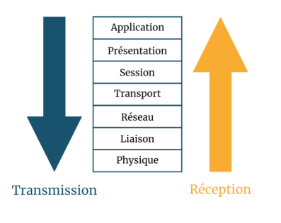

Protocol

Un protocole est un ensemble de règles que deux appareils doivent impérativement respecter pour pouvoir communiquer entre eux. On peut le comparer à une langue commune : si deux ordinateurs ne parlent pas le même langage, ils ne peuvent ni s’échanger des informations, ni se comprendre. Sans protocole, il n’y aurait tout simplement aucune communication possible dans un réseau.
Un protocole définit plusieurs aspects essentiels du dialogue entre deux machines. Il précise d’abord le format des messages, c’est-à-dire la manière dont les données doivent être écrites ou structurées (la syntaxe). Il définit ensuite leur signification, autrement dit la sémantique, ce que représente réellement chaque information envoyée. Il indique aussi comment découper les données, comment organiser l’échange et comment contrôler les erreurs éventuellement survenues pendant le transport.
Un premier aspect à retenir est qu’un protocole est un ensemble de conventions préétablies. Ces règles doivent être connues à l’avance par tous les appareils du réseau, et chacun doit les respecter strictement pour que la communication fonctionne. C’est le cas de protocoles très connus comme HTTP, TCP, IP ou Ethernet, utilisés quotidiennement pour naviguer sur le web, envoyer des données ou échanger des trames sur un réseau local.
Un protocole définit également les formats de données et les règles d’échange. Il précise comment les informations doivent être structurées avant d’être envoyées, dans quel ordre les actions doivent s’effectuer et comment une machine doit réagir lorsqu’elle reçoit un message. C’est comparable à une conversation humaine : il faut suivre une certaine grammaire et respecter des conventions pour que l’autre personne comprenne ce que l’on veut dire.
La notion de syntaxe et de sémantique est fondamentale dans un protocole. La syntaxe correspond à la forme, au modèle du message ; la sémantique représente son sens. Par exemple, dans le protocole HTTP, un message peut commencer par « GET /index.html ». Cette instruction, sur le plan de la syntaxe, suit une structure imposée par le protocole. Sur le plan de la sémantique, elle signifie : « Envoie-moi la page index.html ».
Un protocole définit aussi la délimitation des blocs de données. Lorsqu’un long message doit être envoyé, il est découpé en petits morceaux appelés trames, paquets ou segments. Les règles du protocole expliquent comment identifier le début d’un bloc, sa fin et son contenu. Cela évite que les données ne se mélangent ou ne deviennent incompréhensibles durant la transmission. Par exemple, une trame Ethernet possède une structure bien précise avec un champ de début, un corps et une fin.
Les protocoles gèrent également l’organisation et le contrôle de l’échange. Ils déterminent qui commence à communiquer, comment la connexion s’établit, comment elle se déroule et comment elle se termine. Le protocole TCP en est un bon exemple : il utilise la fameuse « poignée de main en trois étapes » avec les messages SYN, SYN/ACK et ACK pour établir une connexion fiable entre deux machines avant de transmettre des données.
Enfin, un protocole assure le contrôle de la liaison. Cela comprend la détection et la correction des erreurs, la gestion des collisions, des pertes éventuelles de données, ainsi que la retransmission des paquets si nécessaire. Ethernet, par exemple, utilise un champ CRC (Cyclic Redundancy Check) pour vérifier que la trame n’a pas été corrompée durant son trajet.
En somme, un protocole est indispensable pour permettre à des équipements de communiquer de manière fiable, ordonnée et compréhensible. Il détermine tout : la forme des messages, leur sens, leur découpage, la gestion des erreurs et même la manière dont débute et se termine une communication. Grâce à lui, les réseaux informatiques fonctionnent comme un ensemble cohérent où chaque appareil peut échanger des informations sans ambiguïté.

Modèle TCP / IP

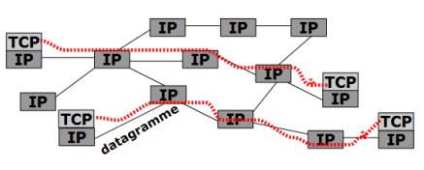

Le modèle TCP/IP est aujourd’hui le modèle de référence utilisé sur Internet et dans la grande majorité des réseaux informatiques modernes. Contrairement au modèle OSI, qui est composé de sept couches distinctes, le modèle TCP/IP n’en compte que quatre. Cette simplicité structurelle le rend plus pratique, plus réaliste et surtout parfaitement adapté aux besoins actuels des réseaux. Sa conception repose davantage sur la manière dont les communications fonctionnent réellement sur Internet que sur une organisation théorique, ce qui en fait un modèle plus intuitif et directement exploitable.
Ce modèle porte le nom de TCP/IP car il repose sur deux protocoles essentiels : TCP et IP. Le protocole IP (Internet Protocol) se trouve dans la couche Internet du modèle TCP/IP. Il correspond à la couche Réseau (couche 3) du modèle OSI. Son rôle est fondamental puisqu’il fournit le système d’adressage utilisé par Internet grâce aux adresses IP. C’est également lui qui se charge d’acheminer les paquets d’un réseau à un autre en utilisant le routage. Il peut aussi fragmenter les données lorsqu'elles sont trop volumineuses pour être envoyées en un seul bloc, puis les réassembler à la destination. En revanche, IP ne garantit pas la fiabilité du transport : les paquets peuvent arriver dans le désordre, être dupliqués ou même se perdre. En résumé, IP répond à la question : « Où doit aller le paquet ? »
Le protocole TCP (Transmission Control Protocol), lui, se situe dans la couche Transport du modèle TCP/IP et correspond à la couche 4 du modèle OSI. Il assure une communication fiable entre deux applications, de bout en bout. Il établit d’abord une connexion avant de commencer l’échange de données, numérote les segments afin de les remettre dans le bon ordre à la réception, et demande la retransmission lorsque des paquets sont perdus ou endommagés. TCP répond donc à une autre question cruciale : « Le paquet arrive-t-il entier et correctement ? »
Le fonctionnement de TCP repose sur plusieurs règles clés. La première est la numérotation des paquets : lorsqu’un message est trop long, TCP le découpe en segments, chacun portant un numéro qui permettra au destinataire de reconstruire le message dans l’ordre exact. La deuxième règle est que toutes les informations nécessaires sont incluses dans chaque segment : l’en-tête TCP, l’en-tête IP, les informations de contrôle et enfin les données utiles. La troisième règle est celle de l’encapsulation, un concept fondamental des réseaux. À chaque couche, les données sont enveloppées d’une nouvelle en-tête : d’abord la donnée brute venant de l’application, puis le segment TCP, ensuite le paquet IP, et enfin la trame Ethernet. Enfin, TCP suit la règle selon laquelle chaque équipement intermédiaire ne lit que les informations qui le concernent. Un switch, par exemple, ne lit que les adresses MAC dans l’en-tête de liaison, tandis qu’un routeur lit les adresses IP dans l’en-tête réseau. Seul l’ordinateur destinataire analyse les en-têtes TCP pour reconstituer correctement les données.
Le modèle TCP/IP s’articule ainsi autour de quatre couches fonctionnelles.
La première est la couche Accès réseau, équivalente aux couches Physique et Liaison du modèle OSI. C’est elle qui assure l’acheminement physique des données sur la liaison locale, la synchronisation des transmissions et la conversion des signaux entre le numérique et l’analogique. Elle utilise des technologies comme Ethernet ou le Wi-Fi. C’est la couche qui envoie effectivement les données sur le support, qu’il s’agisse d’un câble ou d’ondes radio.
La deuxième couche est la couche Internet, qui correspond à la couche Réseau du modèle OSI. Elle est chargée de la communication entre machines situées sur des réseaux différents. Elle gère l’adressage IP, le routage, la fragmentation et la réassemblage des paquets. Elle ne garantit cependant pas l’arrivée des données, car son objectif principal est de déterminer le chemin que doivent emprunter les paquets.
La troisième couche, la couche Transport, équivalente à la couche Transport du modèle OSI, établit une communication entre les applications de l’hôte source et celles de l’hôte destination. Elle propose deux modes de transport : TCP, fiable et orienté connexion, et UDP, rapide mais non fiable. Elle assure le séquencement des paquets, le contrôle d’erreurs et la retransmission en cas de perte. C’est la couche qui veille à ce que les données arrivent complètes et dans le bon ordre.
Enfin, la couche Application, qui regroupe les couches Session, Présentation et Application du modèle OSI, fournit les services utilisés par les utilisateurs et les programmes : transfert de fichiers avec FTP, impression réseau, connexion distante avec SSH ou Telnet, communication web via HTTP, gestion des emails avec SMTP ou IMAP, résolution de noms avec DNS, et bien d’autres. C’est la couche la plus visible pour l’utilisateur, car elle correspond aux applications qu’il utilise quotidiennement, comme son navigateur web ou son client de messagerie.
Ainsi, grâce à ces quatre couches simples, mais puissantes, et à ses deux protocoles centraux que sont TCP et IP, le modèle TCP/IP offre un cadre robuste, efficace et adapté au fonctionnement réel d’Internet et des réseaux modernes.

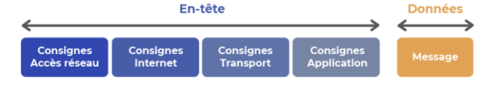

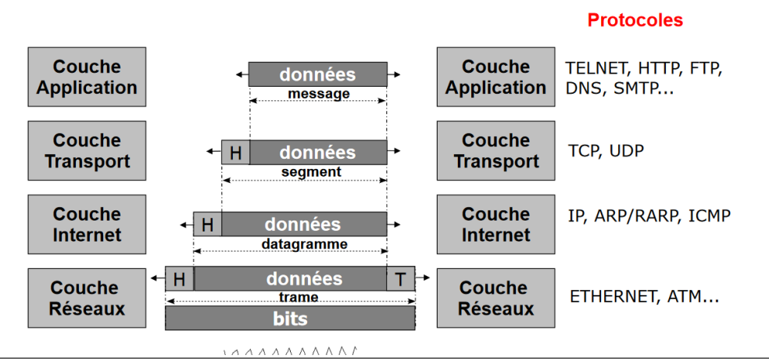

Le modèle OSI VS TCP / ip :

Le modèle TCP/IP et le modèle OSI occupent deux rôles distincts dans l’histoire et le fonctionnement des réseaux informatiques. Le premier a été conçu pour répondre à des besoins réels et opérationnels, tandis que le second a été élaboré comme un modèle théorique destiné à servir de référence et de guide conceptuel. On peut résumer cette différence de manière simple : TCP/IP représente la pratique, c’est-à-dire la réalité du fonctionnement d’Internet, tandis que OSI représente la théorie, un cadre de référence pour comprendre et structurer les communications réseau.
Le modèle TCP/IP trouve son origine dans les années 1970, au sein du département de la Défense des États-Unis, plus précisément à travers l’agence DARPA. À cette époque, l’armée américaine cherchait un moyen de faire communiquer différents systèmes informatiques, souvent incompatibles entre eux. L’objectif était de créer un réseau extrêmement robuste, capable de continuer à fonctionner même si certaines portions venaient à être détruites — un besoin crucial en période de guerre froide. C’est dans ce contexte qu’est né TCP/IP, conçu dès le début pour fonctionner dans la réalité. Il devait permettre la communication entre machines très différentes, assurer la résilience du réseau et garantir un fonctionnement fiable. Ce modèle deviendra ensuite la base technique du futur Internet.
Le modèle OSI, quant à lui, a été créé un peu plus tard, en 1978, par l’Organisation Internationale pour la Standardisation (ISO). L’objectif était d’élaborer un modèle universel capable de décrire, de manière claire et normalisée, le processus de communication entre deux systèmes informatiques. Il s’agissait d’une vision théorique, destinée non pas à être utilisée directement dans les réseaux, mais à servir de cadre de référence pour comprendre comment une communication devrait idéalement s’organiser. Ce modèle, appelé OSI Reference Model (OSI-RM), propose sept couches hiérarchisées, chacune ayant une fonction précise dans le traitement des données.
Le rôle principal du modèle OSI est donc de décrire conceptuellement comment se déroule une communication entre deux hôtes. Il explique les sept couches, leurs fonctions respectives, et l’ordre logique selon lequel les données doivent passer d’un ordinateur à un autre. Il s’agit d’un véritable plan de conception, destiné à normaliser les technologies, à aider les constructeurs à créer des équipements compatibles et à servir d’outil pédagogique pour enseigner le fonctionnement des réseaux. En d’autres termes, le modèle OSI n’a pas été créé pour être directement appliqué dans les infrastructures, mais pour fournir une base solide permettant de comprendre et de développer les technologies réseau.
À l’inverse, le rôle du modèle TCP/IP est de décrire ce qu’il se passe réellement sur le terrain. Là où OSI offre une vision structurée et idéale de la communication, TCP/IP décrit les mécanismes concrets utilisés par les réseaux actuels. Il détaille les protocoles réellement utilisés, comme TCP, IP, UDP ou ICMP, et il explique comment les données circulent d’un appareil à un autre sur Internet. TCP/IP n’est donc pas un simple guide théorique : c’est le modèle opérationnel sur lequel repose l’intégralité du réseau mondial.
La comparaison entre les deux modèles permet de comprendre immédiatement leurs fonctions respectives. TCP/IP, créé dans les années 1970 par la DARPA, décrit la vraie communication entre machines et constitue le modèle directement utilisé sur Internet. OSI, développé en 1978 par l’ISO, fournit un cadre théorique permettant de comprendre, de concevoir et de standardiser les réseaux, et reste aujourd’hui une référence indispensable dans l’enseignement et la normalisation.
En résumé, TCP/IP est le modèle de la réalité, celui que les réseaux utilisent réellement, tandis que OSI est le modèle de référence, celui qui aide à comprendre le fonctionnement des communications et à concevoir de nouvelles technologies.

Modèle OSI VS TCP

Le modèle TCP/IP est constitué uniquement de quatre couches d’abstraction. Ces couches ont pour rôle de masquer les détails d’implémentation de la communication, tout en permettant une organisation simple et efficace du fonctionnement réseau.
Dans ce modèle, les trois premières couches du modèle OSI (Application, Présentation et Session) correspondent toutes à une seule couche dans TCP/IP : la couche Applicative. Cependant, la couche applicative du modèle TCP/IP ne remplit réellement que les rôles de l’application et de la présentation du modèle OSI, comme le précise la RFC 1122. La couche présentation, qui gère le formatage des données dans OSI, est dans TCP/IP gérée par les applications elles-mêmes, notamment grâce à des bibliothèques logicielles.
Les deux modèles possèdent une couche de transport. La couche Transport du modèle OSI correspond à la couche Transport du modèle TCP/IP, où l’on retrouve, par exemple, les protocoles TCP et UDP. De même, la couche Réseau du modèle OSI correspond à la couche Internet (ou Internetwork) du modèle TCP/IP. Enfin, les couches Liaison de données et Physique du modèle OSI sont fusionnées dans le modèle TCP/IP pour former une seule couche appelée “Interface réseau” ou “Accès réseau”.
Lors de la transmission de données, celles-ci sont appelées unités de données ou PDU (Protocol Data Unit), avec un préfixe indiquant la couche concernée. Dans la couche Applicative, les données sont appelées APDU (Application Protocol Data Unit). Dans la couche Session, les données sont appelées SPDU (Session Protocol Data Unit). Dans la couche Présentation, elles prennent le nom de PPDU (Presentation Protocol Data Unit).
Dans la couche Transport, les données prennent le nom de segments, mais l’appellation TPDU (Transport Protocol Data Unit) est également correcte. Ce sont des données encapsulées avec des informations de transport telles que la numérotation, le contrôle d’erreurs, le séquencement, etc.
Ainsi, chaque couche utilise sa propre unité de données, ajoute ses informations de contrôle via l’encapsulation, puis transmet le tout à la couche inférieure. Cela permet d’assurer une communication organisée, standardisée et fiable d’un point à un autre dans un réseau.

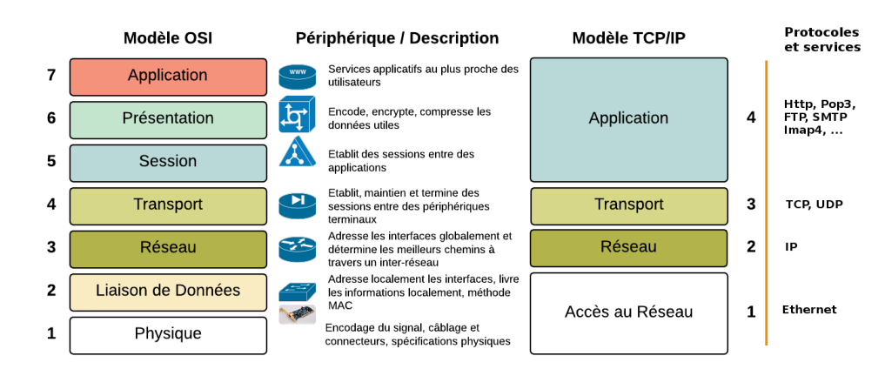
Dans la couche réseau du modèle OSI, ces données prennent le nom de paquets; • Dans les couches liaison et physique, respectivement ceux de frame (trame) et bit.

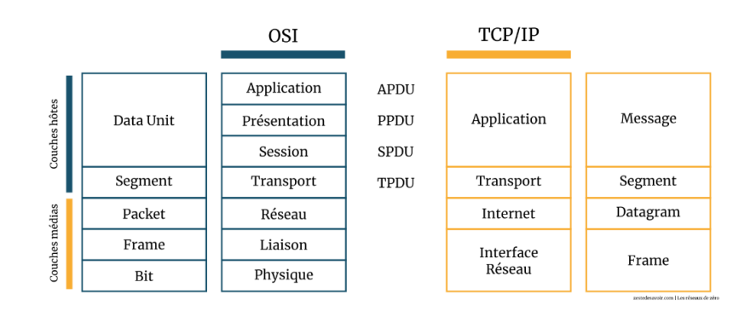

Le modèle TCP/IP repose sur quatre couches d’abstraction, contrairement au modèle OSI qui en compte sept. On parle de couches d’abstraction parce que chaque couche masque les détails techniques de celles qui se trouvent en dessous et ne montre à l’utilisateur ou aux protocoles supérieurs que ce qui est nécessaire à la communication. Cette conception rend le modèle TCP/IP plus simple, plus compact et plus directement adapté au fonctionnement réel d’Internet, où les rôles des sept couches OSI sont regroupés en quatre grandes catégories.
L’une des grandes différences entre les deux modèles concerne la couche Applicative. Dans le modèle OSI, trois couches distinctes — Application (couche 7), Présentation (couche 6) et Session (couche 5) — gèrent respectivement l’interface utilisateur, le formatage des données et la gestion des sessions de communication. Dans TCP/IP, ces trois fonctions sont fusionnées en une seule et unique couche : la couche Application. Autrement dit, la couche Application de TCP/IP regroupe les fonctions des trois couches supérieures du modèle OSI. Cependant, selon la RFC 1122, la couche Application TCP/IP ne reprend réellement que les fonctions des couches Application et Présentation d’OSI. La gestion des sessions, quant à elle, n’est pas implémentée comme une couche dédiée : ce sont les applications elles-mêmes qui s’occupent d’ouvrir, maintenir et fermer les sessions.
Une autre différence importante réside dans le rôle de la Présentation. Dans OSI, cette couche se charge du format des données, du chiffrement, de la compression et de l’encodage. Dans TCP/IP, ces fonctions ne sont pas attribuées à une couche spécifique : elles sont assurées par des bibliothèques logicielles ou par les applications elles-mêmes. Par exemple, OpenSSL gère le chiffrement, les bibliothèques JPEG compressent les images et l’encodage UTF-8 est utilisé pour la représentation des caractères dans de nombreux protocoles.
Les deux modèles OSI et TCP/IP possèdent toutefois une couche Transport. Celle-ci se situe à la couche 4 dans OSI et occupe la troisième couche (en partant du haut) dans TCP/IP. Elle assure des fonctions essentielles telles que le découpage des données en segments, leur numérotation, la vérification des erreurs, la retransmission des paquets perdus et l’utilisation des protocoles de transport TCP (fiable) ou UDP (rapide mais non fiable).
On retrouve également une correspondance directe entre la couche Réseau du modèle OSI (couche 3) et la couche Internet de TCP/IP. Ces deux couches remplissent exactement le même rôle : l’acheminement des paquets entre différents réseaux grâce à l’adresse IP. Elles gèrent aussi la fragmentation et la réassemblage des paquets lorsque cela est nécessaire.
Enfin, les couches Liaison de données (couche 2) et Physique (couche 1) du modèle OSI sont regroupées dans une seule couche TCP/IP appelée Accès réseau ou Interface réseau. Elle inclut tout ce qui concerne l’envoi et la réception des trames sur un support physique : Ethernet, Wi-Fi, signaux radio ou électriques, gestion des adresses MAC, etc. Elle combine donc les fonctions de transmission brute et les mécanismes de contrôle propres à la liaison locale.
En parallèle des couches, chaque couche manipule une unité de données spécifique appelée PDU (Protocol Data Unit). Une PDU est le nom donné aux données à chaque étape du traitement. À chaque couche, la PDU change de nom parce que l’en-tête correspondant à la couche est ajouté.
Dans la couche Application du modèle OSI, les données sont appelées APDU (Application Protocol Data Unit) : ce sont les données brutes manipulées par l’application, telles qu’une page Web, un message e-mail ou une image. Dans la couche Session, la PDU devient SPDU, car elle sert à gérer l’ouverture, l’entretien et la fermeture des sessions de communication. Dans la couche Présentation, la PDU s’appelle PPDU, car elle concerne le formatage des données, leur chiffrement, leur compression ou leur encodage.
Dans la couche Transport, les données sont appelées segments lorsqu’on utilise TCP, ou datagrammes lorsqu’on utilise UDP. De manière plus générale, on parle de TPDU (Transport Protocol Data Unit). Cette couche gère la numérotation des segments, la fiabilité de la transmission et l’utilisation des ports pour identifier les applications.
À la couche Réseau, la PDU est appelée paquet, car elle contient l’en-tête IP nécessaire au routage. À la couche Liaison, elle devient une trame, contenant les adresses MAC et les informations de vérification d’erreurs. Enfin, à la couche Physique, les données sont simplement converties en bits, c’est-à-dire en signaux transmis sur le support physique.
Voici un résumé des PDU dans le modèle OSI :
- Application (7) → APDU
- Présentation (6) → PPDU
- Session (5) → SPDU
- Transport (4) → Segment / TPDU
- Réseau (3) → Paquet
- Liaison (2) → Trame
- Physique (1) → Bits
En regroupant les fonctions de ces différentes couches, le modèle TCP/IP propose une structure plus compacte et directement adaptée aux besoins d’Internet, tout en prenant en compte les mêmes principes fondamentaux que le modèle OSI.

L’encapsulation
L’encapsulation est un mécanisme fondamental utilisé dans les réseaux informatiques pour permettre l’acheminement correct des données entre un appareil source et un appareil destination. Elle consiste à ajouter, à chaque couche du modèle réseau, des informations supplémentaires nécessaires à la transmission. Ces informations sont placées sous forme d’en-têtes (headers) — voire des pieds de page (trailers) — autour des données d’origine.
Lorsque l’utilisateur envoie un message (par exemple une page web, un fichier ou un email), celui-ci est d’abord traité par les couches supérieures du modèle OSI ou TCP/IP. À chaque couche, les données reçoivent une structure spécifique : elles sont organisées, formatées, découpées ou numérotées selon le rôle de la couche. La couche Transport, par exemple, ajoute des informations comme les numéros de ports ou les numéros de séquence, ce qui permet de reconstituer le message dans le bon ordre.
Ensuite, le paquet passe à la couche Réseau, qui ajoute une adresse IP source et une adresse IP de destination. Ces adresses permettent de trouver le chemin à travers plusieurs réseaux pour atteindre l’hôte final. Une fois dans la couche Liaison, l’unité de données devient une trame, contenant cette fois l’adresse MAC de la machine locale et celle de la prochaine étape (un routeur ou l’hôte final). La couche Physique se charge enfin de convertir le tout en signaux électriques, optiques ou radio qui circulent réellement dans le câble ou dans les ondes.
Ce processus où chaque couche ajoute sa propre enveloppe est appelé encapsulation, car on “encapsule” les données comme dans une série de boîtes imbriquées. L’encapsulation permet à chaque appareil réseau — routeurs, commutateurs, ordinateurs — de lire uniquement l’information qui le concerne. Par exemple, un routeur ne lit que l’en-tête IP, tandis qu’un switch lit seulement l’en-tête contenant les adresses MAC.
À la réception, l’opération inverse a lieu : c’est la désencapsulation. Chaque couche retire son en-tête, lit les informations qui lui sont destinées, puis transmet le reste à la couche supérieure. Ce processus se poursuit jusqu’à ce que l’application destinataire reçoive les données originales.
En résumé, l’encapsulation organise, protège, structure et prépare les données afin qu’elles soient transportées de manière fiable et efficace d’un point A à un point B. C’est l’un des principes essentiels permettant aux réseaux modernes — dont Internet — de fonctionner correctement.

L’encapsulation consiste à encapsuler c-à-dire à envelopper les données à chaque couche du modèle OSI.
• Les PDU (Protocol Data Unit) ou (unité de données de protocole) forment une sorte d’enveloppe qui contient deux parties: la donnée initiale et en-têtes des couches qui la précèdent SDU (Service Data Unit)

L’encapsulation consiste à encapsuler c-à-dire à envelopper les données à chaque couche du modèle OSI. • Les PDU (Protocol Data Unit) ou (unité de données de protocole) forment une sorte d’enveloppe qui contient deux parties: la donnée initiale et en-têtes des couches qui la précèdent SDU (Service Data Unit)


L’encapsulation dans le modèle OSI

L’encapsulation dans le modèle OSI est un processus essentiel qui permet d’envoyer des données d’une machine à une autre. Lorsqu’un message, une image ou une page web doit être transmis sur un réseau, il traverse les sept couches du modèle OSI. À chaque couche, un en-tête spécifique est ajouté. Cet en-tête contient toutes les informations nécessaires au fonctionnement de cette couche. Au fur et à mesure que les données descendent dans les couches inférieures, elles sont successivement structurées, numérotées, adressées et mises dans un format compréhensible par les équipements réseau. Ce processus complet est appelé l’encapsulation. Une fois arrivée au destinataire, l’opération inverse se produit : c’est la désencapsulation.
Dans la couche Application, l’en-tête ajouté est appelé AH (Application Header). Il contient des informations propres au service ou au protocole utilisé, comme une requête HTTP de type “GET /index.html”, les données d’un email pour SMTP ou encore les commandes d’un transfert FTP. Son rôle est de décrire la nature des données et le service applicatif mobilisé. Dans la couche Présentation, l’en-tête ajouté est le PH (Presentation Header). Il inclut des instructions liées au formatage, à la compression, au chiffrement ou à l’encodage des données, comme l’utilisation d’UTF-8 ou d’ASCII. Son rôle est d’assurer que les données envoyées par l’émetteur seront lisibles par le destinataire, même si les deux systèmes ne fonctionnent pas de la même manière.
Dans la couche Session, l’en-tête est nommé SH (Session Header). Il contient des informations permettant d’ouvrir, maintenir et synchroniser une session de communication, ainsi que d’identifier un échange entre deux applications. Par exemple, dans une visioconférence, la session doit rester active pour assurer la continuité du flux. Son rôle est de gérer les échanges continus entre applications. La couche Transport ajoute ensuite le TH (Transport Header). À ce niveau, les données deviennent un segment ou un TPDU. Cet en-tête contient le numéro de port source, le numéro de port destination, les numéros de séquence, les numéros d’acquittement (ACK) ainsi que les indicateurs de fiabilité utilisés par TCP. Le rôle de cette couche est d’assurer un transport fiable, ordonné et sans perte entre l’émetteur et la destination.
Dans la couche Réseau, les données deviennent un paquet grâce à l’ajout du NH (Network Header). Cet en-tête contient les adresses IP source et destination, le TTL (Time To Live) ainsi que des informations de routage qui permettent d’acheminer le paquet d’un réseau à un autre via les routeurs. La couche Liaison de données ajoute ensuite le DH (Data Link Header). À ce stade, les données sont transformées en trame. Cet en-tête contient l’adresse MAC source, l’adresse MAC destination, le type Ethernet et un contrôle d’erreur CRC. Son rôle est de gérer la communication locale sur le même réseau physique (LAN) et de détecter les erreurs dans la trame.
La trame complète est appelée DF (Data Link Frame). Elle comprend le Data Link Header (DH), les données encapsulées et un trailer (souvent un CRC). Son rôle est d’assurer une transmission fiable entre deux équipements situés sur le même réseau local. Enfin, dans la couche Physique, l’ensemble de ces informations est converti en signaux électriques, optiques ou radio selon le type de média utilisé, qu’il s’agisse d’un câble Ethernet, d’une fibre optique ou d’un réseau Wi-Fi. Cette dernière couche a pour rôle de transmettre physiquement les données sur le support de communication.
Si l’on observe le chemin complet de l’encapsulation, les données passent successivement par la couche Application (où elles reçoivent l’AH), par la couche Présentation (PH), puis Session (SH), Transport (TH), Réseau (NH), Liaison (DH et DF) et enfin Physique (Bits). Chaque couche ajoute un en-tête spécifique pour permettre la communication applicative, le transport fiable, l’adressage IP, l’adressage MAC et la transmission physique. L’ensemble des en-têtes superposés forme ce que l’on appelle les PDU : APDU, PPDU, SPDU, TPDU, puis Paquet, Trame et enfin Bits. Lorsque les données arrivent à destination, la machine retire les en-têtes dans l’ordre inverse, redonnant les données originales à l’application.

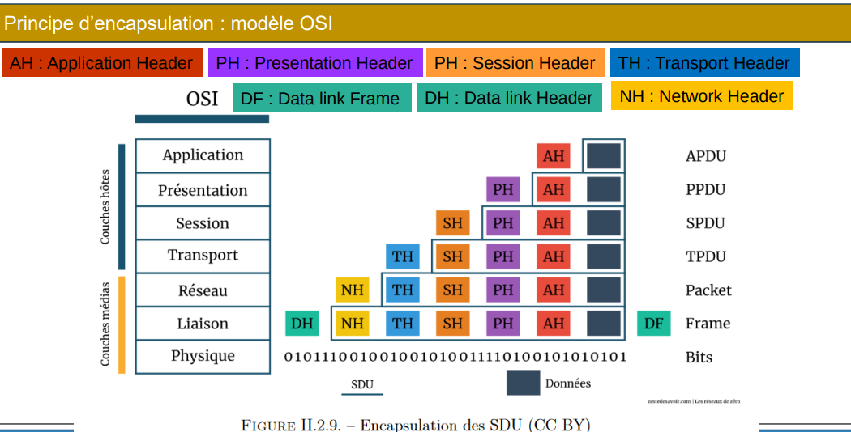

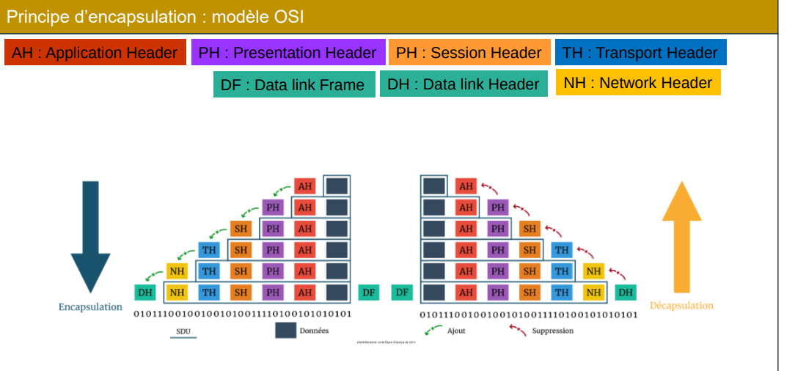

Principe d’encapsulation : modèle TCP/IP

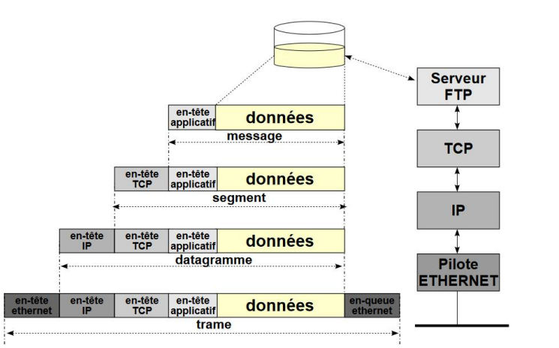

Dans le schéma, on voit en haut un serveur FTP. Cela signifie que l’application FTP souhaite envoyer des données, comme un fichier ou une commande destinée à un autre hôte. À ce niveau, le protocole réseau n’intervient pas encore : l’application génère simplement un message, composé d’un en-tête applicatif, contenant les informations propres au protocole FTP, et des données réelles, c’est-à-dire le contenu lui-même. À ce stade, il ne s’agit encore que d’un message produit par l’application, sans aucune information liée au réseau.
Ce message descend ensuite vers la couche Transport, où intervient le protocole TCP (Transmission Control Protocol). TCP ajoute alors son propre en-tête, appelé en-tête TCP, dans lequel on trouve le port source, le port destination, les numéros de séquence, les numéros d’acquittement (ACK) ainsi que diverses options permettant d’assurer le bon fonctionnement de la communication. Une fois cet en-tête ajouté, les données ne constituent plus un simple message mais un segment TCP, composé de l’en-tête TCP, de l’en-tête applicatif et des données. Cette encapsulation à la couche Transport garantit une communication fiable entre les deux machines.
Le segment TCP est ensuite transmis à la couche Réseau, où intervient le protocole IP. IP ajoute à son tour un en-tête IP, contenant cette fois des informations telles que l’adresse IP source, l’adresse IP destination, la durée de vie du paquet (TTL), la mention du protocole utilisé (ici TCP) et les données nécessaires en cas de fragmentation. Une fois enrichies de cet en-tête, les données sont appelées datagramme IP. Celui-ci contient donc l’en-tête IP, l’en-tête TCP, l’en-tête applicatif et les données. Ce sont ces informations qui permettent aux routeurs d’acheminer correctement le paquet à travers le réseau jusqu’à sa destination.
Après cela, le datagramme IP est transmis à la couche Accès réseau, représentée par un pilote Ethernet. Cette couche ajoute un en-tête Ethernet, qui contient notamment les adresses MAC source et destination, ainsi qu’une en-queue Ethernet (ou trailer), souvent composée d’un contrôle d’erreur (CRC) permettant de vérifier si la trame a été endommagée pendant la transmission. Le résultat complet s’appelle une trame Ethernet, qui contient successivement l’en-tête Ethernet, l’en-tête IP, l’en-tête TCP, l’en-tête applicatif, les données et enfin l’en-queue Ethernet. C’est cette trame qui est physiquement transmise sur le câble ou sur le réseau local.
Le schéma montre également la pile des protocoles : FTP, TCP, IP et Ethernet. Cette pile illustre le parcours du message lorsqu’il descend les couches pour être envoyé — c’est l’encapsulation — puis son parcours inverse lorsqu’il arrive à destination — c’est la désencapsulation. Chaque couche du destinataire retire son propre en-tête, lit les informations qui la concernent et transmet les données restantes à la couche supérieure, jusqu’à ce que celles-ci parviennent finalement à l’application FTP qui les interprète.
En résumé, la couche Application (FTP) crée un message auquel elle ajoute un en-tête applicatif. La couche Transport ajoute ensuite un en-tête TCP, ce qui forme un segment. La couche Réseau ajoute un en-tête IP, formant un datagramme, puis la couche Accès réseau ajoute l’en-tête et l’en-queue Ethernet, formant une trame. Chaque couche ajoute donc son propre « emballage » autour des données : c’est l’encapsulation. Lors de la réception, l’hôte effectue l’opération inverse, appelée désencapsulation, retirant successivement chaque en-tête pour retrouver les données originales.

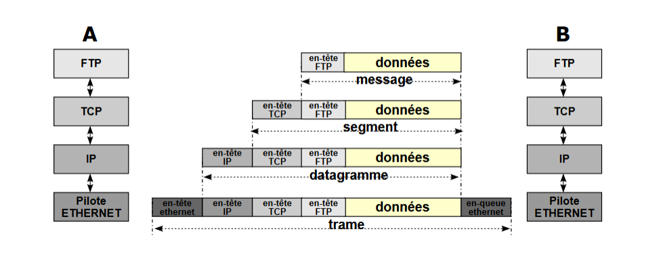

Ce schéma représente la manière dont des données sont transmises entre deux machines, désignées A et B, en utilisant les différentes couches du modèle TCP/IP. La machine A joue le rôle d’émetteur et la machine B celui de récepteur. Le schéma montre comment les données produites par l’application sur la machine A sont progressivement encapsulées à chaque couche du modèle, puis comment elles sont, à l’arrivée, désencapsulées couche par couche sur la machine B afin d’être restituées intactes à l’application finale.
Sur la machine A, plusieurs couches logicielles interviennent successivement dans la construction du message. On y trouve la couche Applicative, représentée ici par FTP, la couche Transport avec le protocole TCP, la couche Réseau utilisant IP, puis enfin la couche Accès réseau gérée par le pilote Ethernet. C’est l’application FTP qui génère les données initiales à envoyer, qu’il s’agisse d’un fichier ou d’une commande.
La première étape consiste en la création du message applicatif. L’application FTP forme un message composé de deux parties : un en-tête FTP, qui contient les informations propres au protocole, et les données elles-mêmes, c’est-à-dire le contenu destiné au destinataire. Ce message est ensuite transmis à la couche Transport pour la suite du traitement.
À la couche Transport, le protocole TCP encapsule le message en ajoutant son propre en-tête. Celui-ci inclut notamment le port source, le port destination, les numéros de séquence, les acquittements (ACK) ainsi que diverses informations de contrôle nécessaires au bon déroulement de la communication. Une fois cet en-tête ajouté, le message devient un segment TCP, constitué de l’en-tête TCP, de l’en-tête FTP et des données. Ce segment est ensuite transmis à la couche Réseau.
La couche Réseau, à son tour, ajoute un en-tête IP. Ce nouvel en-tête contient des informations essentielles, telles que les adresses IP source et destination, le protocole utilisé (ici TCP), la valeur du TTL (Time To Live) et les éventuelles données liées à la fragmentation. Après cette encapsulation, l’ensemble devient un datagramme IP, composé de l’en-tête IP, de l’en-tête TCP, de l’en-tête FTP et des données. Ce datagramme est ensuite envoyé à la couche suivante.
La dernière étape d’encapsulation se déroule au niveau de la couche Accès réseau. Le pilote Ethernet ajoute d’abord un en-tête Ethernet, qui comporte notamment les adresses MAC source et destination. Puis, une en-queue Ethernet est ajoutée, généralement un champ CRC permettant de vérifier l’intégrité de la trame lors de la transmission. L’ensemble obtenu forme la trame Ethernet, qui contient toutes les couches d’en-têtes et les données. C’est cette trame complète qui est physiquement transmise sur le réseau, par câble, fibre ou autre support.
Une fois envoyée, la trame Ethernet se déplace jusqu’à la machine B. À son arrivée, le processus inverse commence : la désencapsulation. La couche Accès réseau de la machine B retire l’en-tête et l’en-queue Ethernet, puis transmet le datagramme IP à la couche Réseau. Cette dernière retire à son tour l’en-tête IP avant d’envoyer le segment TCP à la couche Transport. TCP supprime son en-tête, réassemble éventuellement les données, vérifie leur intégrité et les remet en ordre si nécessaire, puis transmet le message FTP à l’application. Enfin, l’application FTP reçoit les données d’origine, exactement telles qu’elles avaient été envoyées depuis la machine A.
Ainsi, de la création du message à son reconditionnement final, chaque couche du modèle TCP/IP participe au transport structuré et fiable des données entre les deux machines.

Exercice:
Efficacité du transfert = données utiles / données totales A veut envoyer 1024 octets de données à B en utilisant le protocole FTP. On suppose que : - l'entête FTP a une taille de 70 octets - l'entête TCP a une taille fixe de 20 octets - l'entête IP a une taille fixe de 20 octets - l'entête plus l'en-queue des trames ETHERNET est de 18 octets - Taille max d'une trame Ethernet est de 1518 octets
Quelle est l'efficacité du transfert ?

Réponse - >

Lorsque l’hôte A envoie 1024 octets de données à B via FTP, ces données sont encapsulées dans plusieurs couches du modèle TCP/IP. À chaque couche, un en-tête est ajouté : 70 octets pour FTP, 20 pour TCP, 20 pour IP. Ces en-têtes portent des informations nécessaires au transport des données, mais ne font pas partie du contenu utile.
Ensuite, le tout est placé dans une trame Ethernet, qui ajoute encore 18 octets correspondant à l’en-tête et à l’en-queue Ethernet. Le total transmis sur le réseau n’est donc pas 1024 octets, mais 1152 octets.
L’efficacité du transfert mesure la proportion de données réellement utiles par rapport à la quantité totale envoyée. En divisant 1024 par 1152, on obtient une efficacité d’environ 88,9 %, ce qui signifie que 11,1 % des données transmises correspondent aux en-têtes et non au contenu utile.

Quelques acronymes de à retenir

FTP (File Transfer Protocol) : un protocole de communication destiné à l'échange informatique de fichiers sur un réseau TCP/IP

Client de messagerie électronique : Microsoft Outlook, Mozilla Thunderbird, etc ...

Telnet (terminal network ou telecommunication network) : un protocole utilisé sur tout réseau TCP/IP, permettant de communiquer avec un serveur distant en échangeant des lignes de texte et en recevant des réponses également sous forme de texte

SMTP (Simple Mail Transfer Protocol) : un protocole pour transférer le courrier électronique vers les serveurs de messagerie électronique

TCP (Transmission Control Protocol) : est une norme de communication qui permet aux programmes d'application et aux dispositifs informatiques d'échanger des messages sur un réseau. Il permet d'envoyer des paquets sur Internet et d'assurer la transmission effective des données et des messages via les réseaux.

Chapitre 3 : La couche application

Rappel chapitre 2:

Dans le modèle OSI, les trois couches supérieures — Application, Présentation et Session — correspondent ensemble aux fonctions de la couche Application du modèle TCP/IP. Autrement dit, tout ce qui concerne l’interaction avec les programmes, le format des données et la gestion des sessions est regroupé dans une seule couche dans TCP/IP.
La couche Application (TCP/IP → OSI : couches 7, 6 et 5)
La couche application a pour rôle de fournir une interface directe entre les applications de l’utilisateur et le réseau sur lequel les messages sont transmis. Elle permet donc aux logiciels d’utiliser les services du réseau sans se préoccuper des aspects techniques du transport.
Parmi les protocoles les plus connus utilisés à ce niveau, on trouve :
- HTTP (chargement des pages web),
- FTP (transfert de fichiers),
- IMAP (lecture des e-mails),
- DNS (résolution des noms de domaine).

La couche Présentation (OSI — intégrée dans Application TCP/IP)
La couche présentation assure que les données envoyées par un appareil pourront être lues et comprises par l’appareil qui les reçoit, même si leurs systèmes sont différents. Pour cela, elle remplit trois rôles essentiels :
1. Formatage des données
Elle prépare les données du dispositif source dans un format compatible avec celui du dispositif de destination. Par exemple, elle peut convertir un type d’encodage de caractères vers un autre.
2. Compression
Elle peut compresser les données afin de réduire la quantité d’informations à transmettre, ce qui rend l’échange plus rapide. Le périphérique de destination les décompressera ensuite.
3. Chiffrement
Elle assure aussi le chiffrement des données avant leur envoi, pour garantir leur confidentialité durant la transmission. Le dispositif destinataire pourra alors les déchiffrer à la réception.

La couche Session (OSI — intégrée dans Application TCP/IP)
La couche session est chargée de créer, gérer et maintenir la communication entre les applications de l’émetteur et du récepteur. Son rôle est essentiel pour organiser le dialogue entre les deux machines.
Elle assure notamment :
- la création de la session entre les deux applications,
- la gestion et le maintien de cette communication pendant toute sa durée,
- la possibilité de relancer une session interrompue, par exemple après un long temps d’inactivité.

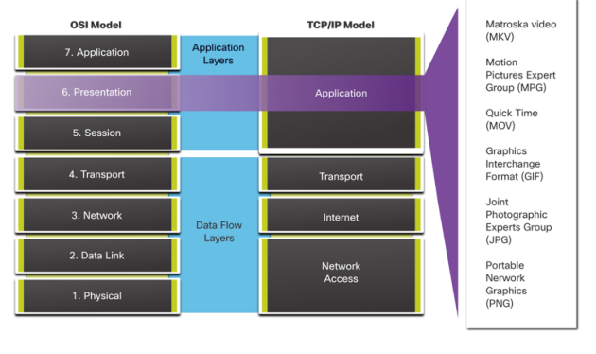

Les protocoles d’application du modèle TCP/IP définissent le format des messages et les informations de contrôle nécessaires pour réaliser les principales communications utilisées sur Internet. Ces protocoles fonctionnent directement au niveau des applications, aussi bien sur le périphérique source que sur le périphérique destination, pendant toute la durée d’une session de communication.
Pour qu’une communication réussisse, il est essentiel que les deux appareils utilisent des protocoles d’application compatibles. Si l’un d’eux ne supporte pas le protocole utilisé par l’autre, l’échange est impossible.
Voici quelques-uns des protocoles d’application les plus importants :

🔹 DNS — Domain Name System (Système de noms de domaine)
- Ports utilisés : UDP 53 et TCP 53
- Fonction : traduire un nom de domaine (ex. cisco.com, google.com) en une adresse IP compréhensible par les machines.
Le DNS permet donc de trouver l’adresse numérique d’un site web afin de pouvoir s’y connecter.

🔹 DHCP — Dynamic Host Configuration Protocol
- Ports utilisés : Client UDP 68, Serveur UDP 67
- Fonction : attribuer automatiquement une adresse IP, un masque de sous-réseau, une passerelle et des serveurs DNS à un appareil.
DHCP permet aussi de réutiliser les adresses IP inutilisées, ce qui optimise la gestion du réseau.

🔹 HTTP — HyperText Transfer Protocol
- Ports utilisés : TCP 80 et TCP 8080
- Fonction : définir l’ensemble des règles qui permettent d’échanger du texte, des images, des sons, des vidéos et d’autres fichiers multimédias sur le Web.
HTTP est le protocole utilisé par les navigateurs pour afficher les pages web.

Architecture client/serveur

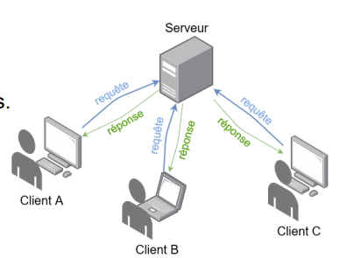

L’architecture client/serveur est une façon d’organiser la communication entre plusieurs ordinateurs dans un réseau. Dans ce modèle, deux rôles complémentaires interagissent : le client et le serveur.
Le client est un appareil — le plus souvent un ordinateur, un smartphone ou un logiciel — capable d’envoyer une requête à un serveur. Cette demande peut être effectuée à travers un navigateur web, une application ou même un programme automatisé (bot). Dans ce cours, on s’intéresse surtout au protocole utilisé par le client pour communiquer, à savoir le protocole HTTP.
Le serveur, quant à lui, est un appareil configuré pour rester en écoute permanente. Il attend les requêtes envoyées par les clients, puis les traite avant de renvoyer une réponse. Un serveur peut prendre différentes formes : un ordinateur classique, un smartphone, un Raspberry Pi, etc. Il existe également plusieurs types de serveurs spécialisés, comme les serveurs web, les serveurs de messagerie ou encore les serveurs d’applications.
La communication entre client et serveur repose sur un protocole bien défini : HTTP, un protocole basé sur le principe classique du modèle client-serveur. Cela signifie que le client envoie des requêtes, tandis que le serveur répond en fournissant les informations demandées.
Ce type d’architecture constitue le fondement du fonctionnement du Web et de la majorité des services en ligne que nous utilisons quotidiennement.

Protocole de transfert hypertexte et langage de balisage hypertexte (HTTP)

Lorsqu’un utilisateur saisit une adresse web — ou URL, pour Uniform Resource Locator — dans son navigateur, celui-ci doit d’abord établir une connexion avec le service web correspondant. Ce service web est exécuté sur un serveur qui utilise le protocole HTTP, chargé de gérer les échanges entre le client (le navigateur) et le serveur web.
Pour comprendre comment une page web apparaît à l’écran, il suffit d’observer les différentes étapes de cette interaction.

Étape 1 : Analyse de l’URL
Le navigateur commence par analyser les trois parties qui composent l’adresse saisie :
- http : indique le protocole utilisé pour la communication, ici le protocole HTTP ;
- www.cisco.com : le nom du serveur auquel se connecter ;
- index.html : le fichier que l’on souhaite obtenir.
Ce découpage permet au navigateur de déterminer comment contacter le serveur et quel contenu demander.

Étape 2 : Résolution du nom de domaine
Une fois l’URL analysée, le navigateur doit déterminer l’adresse IP du serveur. Pour cela, il interroge un serveur DNS afin de convertir le nom www.cisco.com en une adresse numérique. Cette adresse IP permettra ensuite d’établir la connexion réseau.
Une fois l’adresse trouvée, le navigateur envoie au serveur une requête HTTP de type GET, demandant l’accès au fichier index.html.

Étape 3 : Réponse du serveur
Le serveur, après avoir reçu la requête, traite la demande et renvoie au navigateur le code HTML de la page web demandée. Ce code contient toutes les informations nécessaires pour construire l’apparence de la page.

Étape 4 : Affichage de la page
Enfin, le navigateur interprète (ou « déchiffre ») le code HTML reçu. Il met ensuite en forme la page à l’intérieur de la fenêtre du navigateur afin de l’afficher correctement à l’utilisateur.
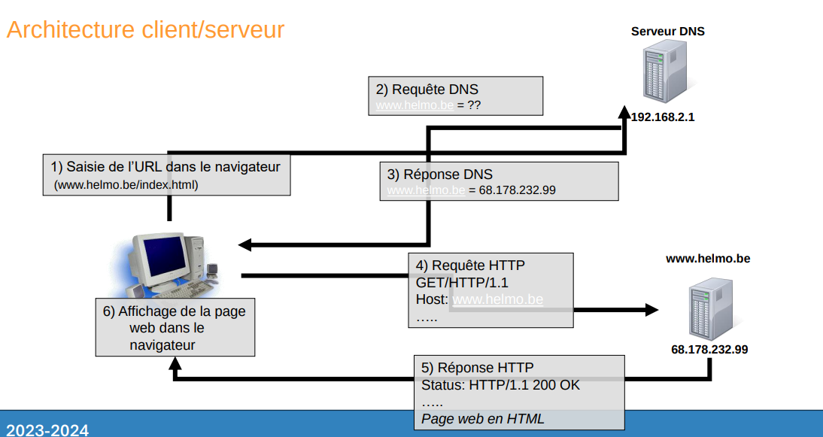

Les différentes requêtes
Une requête en réseau est un message structuré envoyé d’un appareil à un autre à travers un réseau. Pour être comprise, cette requête doit suivre un protocole bien défini, comme HTTP, DNS, FTP ou DHCP. Elle contient plusieurs éléments essentiels : l’action que l’on souhaite réaliser (par exemple avec les méthodes GET ou POST), les informations d’adressage permettant d’identifier l’émetteur et le destinataire, ainsi que des paramètres ou des données supplémentaires selon le type de requête. Lorsque la requête arrive à destination, le serveur la traite et renvoie une réponse adaptée.
Dans le cas particulier du Web, lorsqu’un navigateur envoie une requête HTTP, il utilise une méthode HTTP, qui indique précisément ce qu’il veut faire avec une ressource : récupérer une page, modifier un fichier, envoyer des données, obtenir des informations, etc. L’URL saisie par l’utilisateur est donc traduite en une requête structurée, où la méthode choisie définit le type d’action.
Parmi ces méthodes, certaines sont plus courantes que d’autres. La méthode GET est la plus utilisée : elle sert exclusivement à demander une ressource sans la modifier. Lorsqu’on ouvre une page web ou qu’on télécharge une image, le navigateur envoie un simple « GET /index.html », et le serveur renvoie le contenu demandé sans changer son état interne.
La méthode POST, au contraire, est destinée à envoyer des données au serveur pour créer ou modifier une ressource. C’est elle qui est utilisée lorsqu’on soumet un formulaire d’inscription, qu’on envoie un message ou qu’on passe une commande sur un site marchand. Le serveur traite alors les données reçues et effectue des modifications.
La méthode PUT permet, quant à elle, de remplacer entièrement une ressource ou d’en créer une nouvelle si elle n’existe pas encore. Elle est utilisée, par exemple, pour mettre à jour un fichier ou remplacer complètement la fiche d’un utilisateur.
La méthode HEAD fonctionne de manière proche de GET, mais elle ne demande que les en-têtes de la ressource : elle permet de vérifier l’existence d’un fichier, sa taille ou sa date de modification, sans télécharger son contenu.
D’autres méthodes, moins courantes mais tout aussi importantes, existent également. DELETE permet de supprimer une ressource du serveur, comme un fichier ou un compte utilisateur. PATCH permet de modifier seulement une partie d’une ressource, ce qui le rend plus efficace que PUT lorsqu’on n’a qu’un détail à changer. OPTIONS renseigne sur les méthodes que le serveur accepte, ce qui est essentiel pour des mécanismes comme CORS. CONNECT sert à établir un tunnel sécurisé via un proxy, indispensable pour les connexions HTTPS. Enfin, TRACE est utilisé pour tester et diagnostiquer une communication en demandant au serveur de renvoyer exactement la requête reçue.
Ainsi, une requête réseau n’est pas simplement un message envoyé au hasard, mais un ensemble de règles, de méthodes et d’informations soigneusement structurées, permettant aux machines de communiquer efficacement et de manière standardisée.

Le protocol HTTP

Structure de la requêtes HTTP

Une requête HTTP se compose de plusieurs éléments essentiels qui permettent au serveur de comprendre ce que le client souhaite obtenir ou envoyer. Elle commence toujours par une méthode HTTP, généralement un verbe comme GET ou POST, qui indique l’action à effectuer sur la ressource.
Elle contient ensuite le chemin de la ressource, c’est-à-dire l’URL ou le fichier que le client veut récupérer ou manipuler. La requête précise également la version du protocole HTTP utilisée, ce qui permet au serveur d’adapter sa réponse en fonction des fonctionnalités disponibles.
Les en-têtes HTTP viennent compléter ces informations. Ils transmettent des paramètres supplémentaires au serveur, comme le type de navigateur utilisé, le format des données acceptées, la langue préférée ou encore les informations d’authentification. Ils jouent un rôle crucial dans la communication client-serveur.
Enfin, certaines requêtes — notamment celles utilisant la méthode POST ou PUT — contiennent un corps de requête. Ce corps transporte les données envoyées au serveur, comme un formulaire, un message, un fichier ou tout autre contenu que le client souhaite transmettre.
Ainsi, une requête HTTP est un message structuré comprenant une méthode, un chemin, une version, des en-têtes et, si nécessaire, un corps contenant des données.

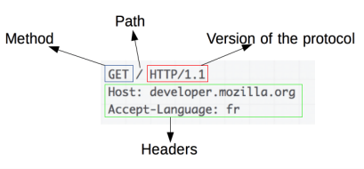

Structure de la réponse HTTP

La réponse HTTP envoyée par un serveur possède elle aussi une structure bien définie. Elle commence par la version du protocole HTTP, qui permet d’indiquer au client quel standard a été utilisé pour formuler la réponse.
Elle contient ensuite un code de statut, un nombre à trois chiffres qui indique si la requête du client s’est déroulée correctement ou si une erreur est survenue. Ce code est accompagné d’un message de statut, une courte description textuelle qui précise de manière informelle la nature du résultat, comme OK, Not Found ou Forbidden.
Comme pour les requêtes, la réponse inclut également des en-têtes HTTP. Ceux-ci transmettent des informations supplémentaires au client : le type de contenu renvoyé (HTML, JSON, image, etc.), la date, la taille de la ressource, ou encore des paramètres de cache.
Enfin, la réponse peut contenir un corps, qui représente la ressource elle-même : une page web, une image, un fichier ou toute autre donnée demandée par le client. Certaines réponses, notamment celles liées aux erreurs, peuvent cependant ne pas inclure de corps.
Ainsi, une réponse HTTP est un message structuré composé d’une version, d’un code et d’un message de statut, d’en-têtes, et éventuellement d’un corps contenant la ressource retournée.

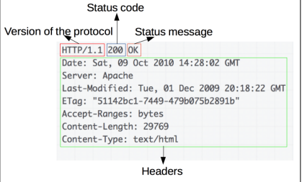

Codes de statut pour HTTP

Lorsqu’un client (comme un navigateur web) envoie une requête à un serveur, celui-ci répond non seulement avec la ressource demandée (par exemple une page HTML), mais aussi avec un code de statut.
Ce code, composé de trois chiffres, indique :
- si la requête a réussi ou non,
- si une action supplémentaire est nécessaire,
- ou si une erreur s’est produite.
Chaque catégorie de code commence par un chiffre :
- 1xx → Informations
- 2xx → Succès
- 3xx → Redirection
- 4xx → Erreur côté client
- 5xx → Erreur côté serveur
Voici maintenant l’explication détaillée des codes spécifiques.
Code 200 — OK
Le code 200 signifie que tout s’est bien passé.
Le serveur indique que :
- la requête est correcte,
- la ressource est trouvée,
- et qu’il peut l’envoyer.
Exemples :
- une page web s’affiche correctement,
- une image est téléchargée sans erreur,
- une API renvoie des données valides.
C’est le code le plus courant lorsque tout fonctionne normalement.
Code 100 — Continue
Ce code fait partie de la catégorie 1xx (informations).
Le code 100 Continue signifie :
- le serveur a bien reçu le début de la requête,
- et il demande au client de continuer son envoi.
Ce code est surtout utilisé dans des communications plus techniques, notamment lors d’envoi de gros fichiers.
Le navigateur ordinaire ne l’affiche quasiment jamais à l’utilisateur.

Code 301 — Moved Permanently
Le code 301 indique une redirection permanente.
Cela signifie :
- la ressource demandée n’est plus disponible à cette adresse,
- elle a été déplacée de manière définitive vers une nouvelle URL.
Exemples :
- changement d’adresse d’un site web
- migration vers HTTPS
- restructuration d’un site
Le navigateur est automatiquement redirigé vers la nouvelle adresse.
Google utilise aussi ce code pour mettre à jour ses résultats de recherche.

Code 404 — Not Found
Le code 404 est probablement le plus connu.
Il signifie :
- le serveur a bien été contacté,
- mais la ressource demandée n’existe pas.
Elle peut avoir été supprimée, déplacée, ou l’URL peut contenir une erreur.
Exemples fréquents :
- erreur de frappe dans une URL
- page supprimée
- lien brisé
Le serveur répond, mais ne trouve rien à l’endroit demandé.
Code 500 — Internal Server Error
Le code 500 indique une erreur interne au serveur.
Cela signifie que quelque chose s’est mal passé dans le programme ou la configuration du serveur, mais que le client n’est pas responsable.
Causes possibles :
- script défaillant,
- problème de base de données,
- surcharge du serveur,
- erreur de configuration.
Le serveur ne peut pas traiter la requête à cause d’un problème interne.

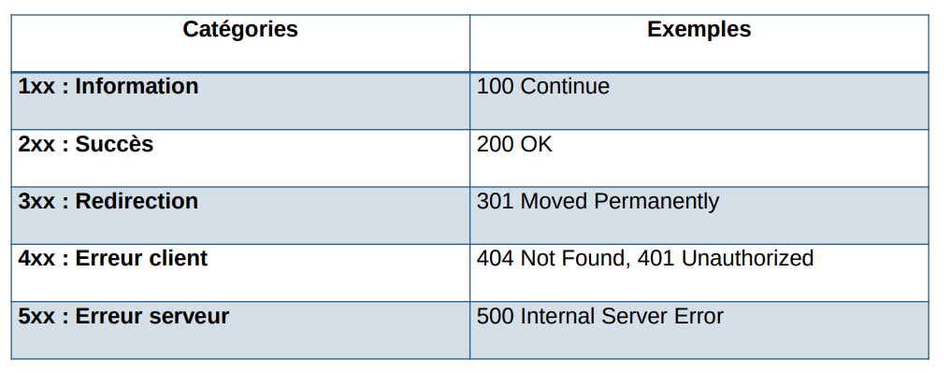

En-têtes d’une requête HTTP

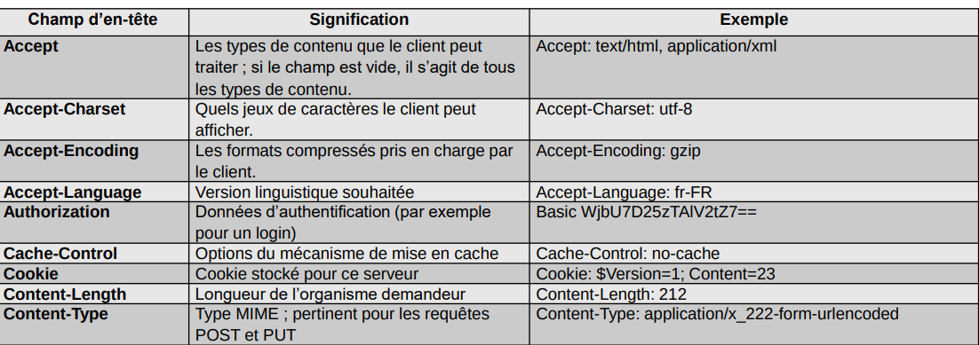

Les champs d’en-tête HTTP, ou HTTP headers, sont des informations supplémentaires envoyées dans une requête ou une réponse HTTP. Ils servent à préciser ce que souhaite le client, ce qu’il peut accepter ou la manière dont il communique avec le serveur. Le tableau présenté montre pour chaque en-tête : son nom, sa signification et un exemple concret d’utilisation.
Ces en-têtes jouent un rôle essentiel : ils permettent au navigateur (le client) et au serveur d’échanger des données de manière correcte, efficace et adaptée. Grâce à eux, le serveur sait dans quel format envoyer les informations, comment gérer la compression, dans quelle langue répondre, ou encore comment traiter l’authentification.
Le premier en-tête, Accept, indique les types de contenus que le client est capable de comprendre, comme du HTML pour une page web, du XML pour des fichiers structurés ou du JSON. Si ce champ est vide, cela signifie que le client accepte tous les formats. Par exemple, un en-tête Accept: text/html, application/xml informe le serveur qu’il peut répondre en HTML ou en XML.
L’en-tête Accept-Charset précise quels jeux de caractères le client peut afficher. Les plus courants sont UTF-8 ou ISO-8859-1. Avec un en-tête comme Accept-Charset: utf-8, le client indique qu’il souhaite recevoir du texte encodé en UTF-8.
Vient ensuite Accept-Encoding, qui indique quels types de compressions sont supportés par le navigateur. Les formats les plus courants sont gzip, deflate ou br (Brotli). Par exemple, Accept-Encoding: gzip signifie que le serveur peut compresser sa réponse en gzip, ce qui accélère le transfert.
Avec Accept-Language, le client signale sa langue préférée. Un en-tête Accept-Language: fr-FR indique que le contenu doit être, si possible, envoyé en français. Les sites multilingues utilisent cet en-tête pour s’adapter automatiquement à la langue de l’utilisateur.
L’en-tête Authorization est utilisé lorsque l’accès à une ressource nécessite une authentification. Il contient par exemple un identifiant et un mot de passe encodés, un jeton de sécurité ou une clé API. Un exemple typique est :
Authorization: Basic WjbU7D25zTAIV2tZ7==, qui correspond à une authentification de type Basic.
L’en-tête Cache-Control indique comment gérer la mise en cache des données. Il peut demander de ne pas utiliser le cache (no-cache), de stocker les données pour une durée donnée (max-age=3600) ou de ne rien conserver (no-store). Par exemple, Cache-Control: no-cache signifie que le client souhaite obtenir une version fraîche de la ressource.
L’en-tête Cookie permet au navigateur d’envoyer au serveur les cookies qu’il a mémorisés pour ce site : session utilisateur, préférences, identifiants de suivi, etc. Par exemple :
Cookie: $Version=1; Content=23.
Avec Content-Length, le client indique la taille du corps de la requête, en octets. Cet en-tête est indispensable pour des méthodes comme POST, PUT ou PATCH. Par exemple, Content-Length: 212 signifie que le contenu envoyé pèse 212 octets.
Enfin, Content-Type décrit le type de données contenues dans le corps de la requête. C’est un en-tête fondamental pour les formulaires ou les API. On y trouve par exemple :
– application/json pour des données JSON
– text/html pour du HTML
– application/x-www-form-urlencoded pour des formulaires simples
– multipart/form-data pour l’envoi de fichiers
Un exemple concret serait :
Content-Type: application/x_222-form-urlencoded, ce qui indique au serveur que le client lui transmet un formulaire encodé sous un format compatible.

En-têtes d’une réponse HTTP

Les en-têtes présentés dans le tableau sont des informations envoyées par le serveur au client dans une réponse HTTP. Leur rôle est d’indiquer au navigateur comment traiter la ressource reçue, comment gérer le cache, ou encore quelle est la taille, la langue ou l’origine du contenu transmis.

Accept-Ranges
Cet en-tête indique les unités que le serveur accepte lorsque le client souhaite télécharger uniquement une partie d’un fichier (ce qu’on appelle une range request).
Cela permet, par exemple, de reprendre un téléchargement interrompu.
Exemple : Accept-Ranges: bytes
Le serveur précise ici qu’il accepte les plages exprimées en octets.

Age
L’en-tête Age indique depuis combien de secondes la ressource a été stockée en cache avant d’être renvoyée au client.
Exemple : Age: 2300
Cela signifie que la ressource a été mise en cache il y a environ 38 minutes.

Allow
Cet en-tête liste les méthodes HTTP autorisées pour la ressource demandée.
Exemple : Allow: GET, POST, HEAD
Le serveur indique que seules ces méthodes sont acceptées pour interagir avec la ressource.

Cache-Control
Il spécifie si la ressource peut être stockée dans un cache et pour combien de temps.
Exemple : Cache-Control: max-age=4800
La ressource peut être conservée dans le cache pendant 4 800 secondes, soit environ 80 minutes.

Connection
Cet en-tête précise la gestion de la connexion entre le client et le serveur.
Exemple : Connection: close
Le serveur indique qu’il fermera la connexion après avoir envoyé la réponse.

Content-Encoding
Il indique le type de compression appliquée à la ressource envoyée. Parmi les formats courants, on trouve gzip, deflate ou br.
Exemple : Content-Encoding: deflate
Le contenu transmis est compressé avec le format deflate.

Content-Language
Cet en-tête indique la langue dans laquelle est rédigée la ressource.
Exemple : Content-Language: fr-FR
Le contenu est destiné à un public francophone, plus précisément en France.

Content-Length
Il donne la taille exacte du corps de la réponse, exprimée en octets.
Exemple : Content-Length: 135674
Cela signifie que la ressource envoyée pèse 135 674 octets.

Content-Location
Cet en-tête indique l’emplacement réel de la ressource, surtout lorsqu’elle provient d’un endroit différent de l’URL demandée, comme un CDN.
Exemple : Content-Location: /exemple.fr
La ressource envoyée provient ici d’un autre chemin que celui utilisé dans la requête initiale.
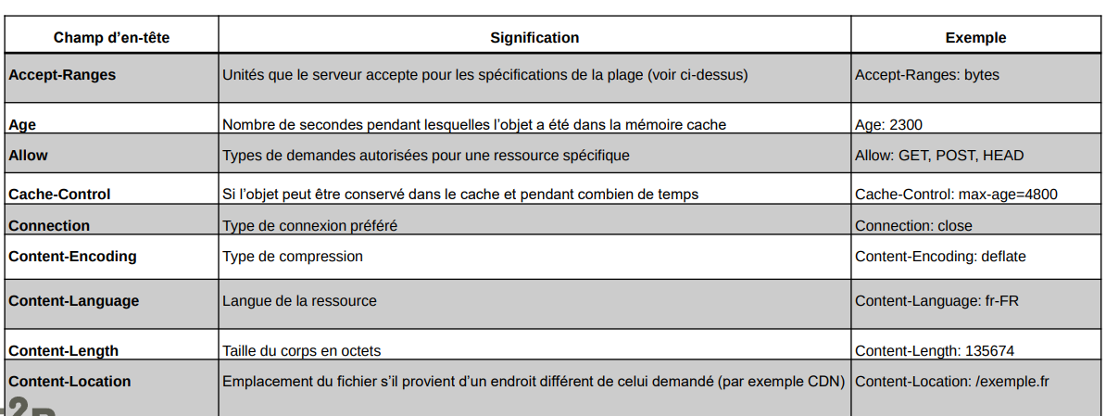

Ce schéma décrit ce qui se passe lorsque vous tapez une adresse web dans votre navigateur, par exemple www.helmo.be/index.html. Il illustre parfaitement le fonctionnement du modèle client/serveur, où votre ordinateur joue le rôle du client, et les serveurs DNS et web jouent le rôle des serveurs.

1️⃣ Saisie de l’URL dans le navigateur
L’utilisateur commence par entrer l’adresse du site dans la barre du navigateur :
👉 www.helmo.be/index.html
À ce moment, le navigateur sait quelle ressource on veut (la page index.html), mais il ne sait pas encore à quelle adresse IP se trouve ce site. Or, sur Internet, les machines se trouvent via leur adresse IP, pas via leur nom.

2️⃣ Requête DNS : résolution du nom
Le navigateur doit donc demander :
👉 “Quelle est l’adresse IP du site www.helmo.be ?”
Cette question est envoyée au serveur DNS configuré sur l’ordinateur (souvent celui du fournisseur d’accès, représenté ici avec l’IP 192.168.2.1).
C’est la ** requête DNS**.

3️⃣ Réponse DNS : correspondance nom ↔ IP
Le serveur DNS renvoie la réponse :
👉 www.helmo.be correspond à l’adresse IP 68.178.232.99
Le navigateur sait maintenant où envoyer la demande.

4️⃣ Requête HTTP envoyée au serveur Web
À présent, le navigateur contacte directement le serveur web dont l’IP est 68.178.232.99.
Il envoie une requête HTTP, par exemple :
GET /index.html HTTP/1.1
Host: www.helmo.be
Cette requête demande au serveur de renvoyer la page index.html.

5️⃣ Réponse HTTP du serveur
Le serveur web reçoit la requête et renvoie une réponse HTTP contenant :
- un code de statut, ici :
👉 HTTP/1.1 200 OK (tout s’est bien passé)
- la page web en HTML demandée
Cette réponse circule ensuite à travers Internet jusqu’au navigateur de l’utilisateur.

6️⃣ Affichage de la page web dans le navigateur
Enfin, le navigateur reçoit les données HTML, les interprète et affiche la page demandée.
C’est à ce moment que la page web apparaît sur l’écran de l’utilisateur.

Résumé simple du processus
- L’utilisateur tape : www.helmo.be
- Le navigateur demande au DNS l’adresse IP.
- Le DNS répond : 68.178.232.99.
- Le navigateur envoie une requête HTTP au serveur.
- Le serveur renvoie la page web.
- Le navigateur affiche la page.

